UNIVERSIDAD CÉSAR VALLEJO
Segunda Especialidad en Didáctica de la Investigación en Entornos Virtuales

Experiencia curricular:
Gestión de contenidos digitales y del conocimiento
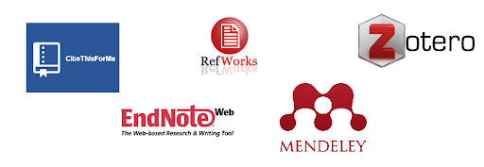
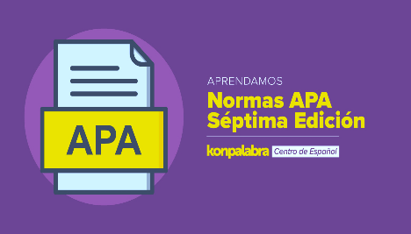


Actividad Sesión 5: Examen Final
Exposición gamificada del portafolio de la experiencia curricular

Estudiante:
N° | Apellidos y Nombres (Orden Alfabético) | DNI
1 | Angulo Muñoz LLony | 00975325

Docente:
MSc. Selene Claudelina Yengle Del Castillo
https://orcid.org/0000-0003-1448-4184

TRUJILLO - PERÚ
2026 - 2

Exposición gamificada del portafolio de la experiencia curricular

1. Organización del portafolio
EL siguiente portafolio digital fue elaborado con la finalidad de dar a conocer los productos trabajados en las 5 semanas en el área de gestión de contenidos digitales y del conocimiento, donde se evidencia el desarrollo de los temas de forma progresiva, a través del uso de herramientas digitales para un aprendizaje significativo y el desarrollo de competencias.

2. Definición del enfoque gamificado
Con relación al uso de herramientas con enfoque de gamificación se utilizó la herramienta CANVA por que brinda las facilidades de elegir diseños de plantillas para presentaciones, así también para grabar el video durante la exposición se hizo con OBS, una excelente herramienta profesional en grabación de videos para presentar el portafolio de manera dinámica y motivadora.

3. Estructura de la exposición
La exposición se desarrolla en tres fases:
- Inicio: presentación del aplicativo de Introducción.
- Desarrollo: Recorrido por las diferentes semanas trabajadas en el desarrollo de las actividades y los productos
- Cierre: Conclusión de la presentación

LINK del trabajo
"C:\Users\USUARIO\Videos\2026-10-02 15-27-09.mp4"

